**杭州师范大学国际服务工程学院XXXX学年第一学期期末考试**

班级： 学号： 姓名：

装 订 线

**《计算机原理》试卷**

|  |  |  |  |  |  |  |  |
| --- | --- | --- | --- | --- | --- | --- | --- |
| 题号 | 一 | 二 | 三 | 四 | 五 | 六 | 总分 |
| 得分 |  |  |  |  |  |  |  |

|  |  |
| --- | --- |
| 得分 |  |

1. 选择题（每小题2分，共20分）

1．第四代计算机的逻辑器件采用的是（ ）。

A. 电子管 B. 晶体管

C. 中小规模集成电路 D. 大规模、超大规模集成电路

2．对于二进制码1000000，若其值为-63，则它是用（ ）表示的。

A. 原码 B. 反码

C. 补码 D. 阶码

3．在定点二进制运算器中，减法运算一般通过（ ）来实现。

A. 原码运算的二进制减法器 B. 补码运算的二进制减法器

C. 补码运算的十进制加法器 D. 补码运算的二进制加法器

4. 对4位有效信息0101采用循环校验码，生成多项式为1011，则生成的循序校验码为（ ）。

A. 0101010 B．0101100

C. 0101011 D. 0101101

5. 在主存和CPU之间增加Cache存储器的目的是（ ）。

A. 增加内存容量 B. 提高内存的可靠性

C. 解决CPU与内存之间的速度匹配问题 D.增加内存容量，同时加快存取速度

6．RAM芯片字扩展时可以（ ）。

A. 增加存储器字长 B. 增加存储单元数量

C. 提高存储器的速度 D. 降低存储器的平均价格

7．有关微程序控制器原理，下列说法不正确的是（ ）。

A. 微程序原理中一个阶段的工作由一条微指令来实现

B. 是以组合逻辑电路的方式来产生控制信号

C. 更改指令比较方便

D. 执行指令的速度比硬布线控制器要慢

8．计算机的存储器采用分级方式是为了（ ）。

A. 减少主机箱的体积

B. 操作方便

C. 保存大量数据方便

D. 解决容量、价格、速度三者之间的矛盾

9．CPU读/写控制信号的作用是（ ）。

A. 决定数据总线上的数据流方向

B. 控制存储器操作（R/W）的类型

C. 控制流入、流出存储器信息的方向

D. 以上任一作用

10．在微指令的字段直接编译法，将7个互斥的微命令编成一组，则需要多少位二进制码。

A. 3 B. 4 C. 5 D. 7 （ ）

|  |  |
| --- | --- |
| 得分 |  |

二、填空题（每小题1分，共20分）

1.计算机指令系统按其指令的组成特点和寻址方式，可以分为2大指令系统： _ 和 。

2.某RAM芯片，其存储容量为4096×16位，该芯片的地址线数量为 ,数据线数目为 。

3.指令操作码的长度决定了指令系统中完成不同操作的指令条数，常用的指令操作码编码方式有 和 。

4.将信息10101111的低位补充偶检验位，由此得到的偶检验码为 。

5.存储器容量扩展方式有 、 、 。

6.已知X= 0.1011，Y= 0.0111，若采用双符号位补码运算，则其运算结果双符号位为 ，属于 溢出。

7.计算机中浮点数表示方法的规格化主要作用是：

和 。

8. CPU中控制器的主要组成部分包括： 、 、

、 和 时序控制信号形成部件。

9.半导体随机存储器按其工艺和按照存储信息的不同，可以分为 和 。

|  |  |
| --- | --- |
| 得分 |  |

1. 问答题（10分）

设浮点数的格式为：阶码8位(最左一位为符号位)，用原码表示；尾数24位(最左一位为符号位)，用规格化的原码表示。试回答：

（1）它所能表示的最大正数；

（2）它所能表示的最小负数；

（3）它所能表示的绝对值最小的非零的数；

|  |  |
| --- | --- |
| 得分 |  |

班级： 学号： 姓名：

装 订 线

四、分析题（10分）

设某计算机运算控制器逻辑图如下所示，指令格式为：

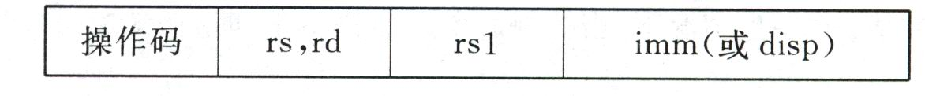

试分析以下指令的执行需要几个微指令阶段？并请指出每个阶段所需要的控制信号。

Load（把（rs1）+disp内存单元的数据，送往rs寄存器）

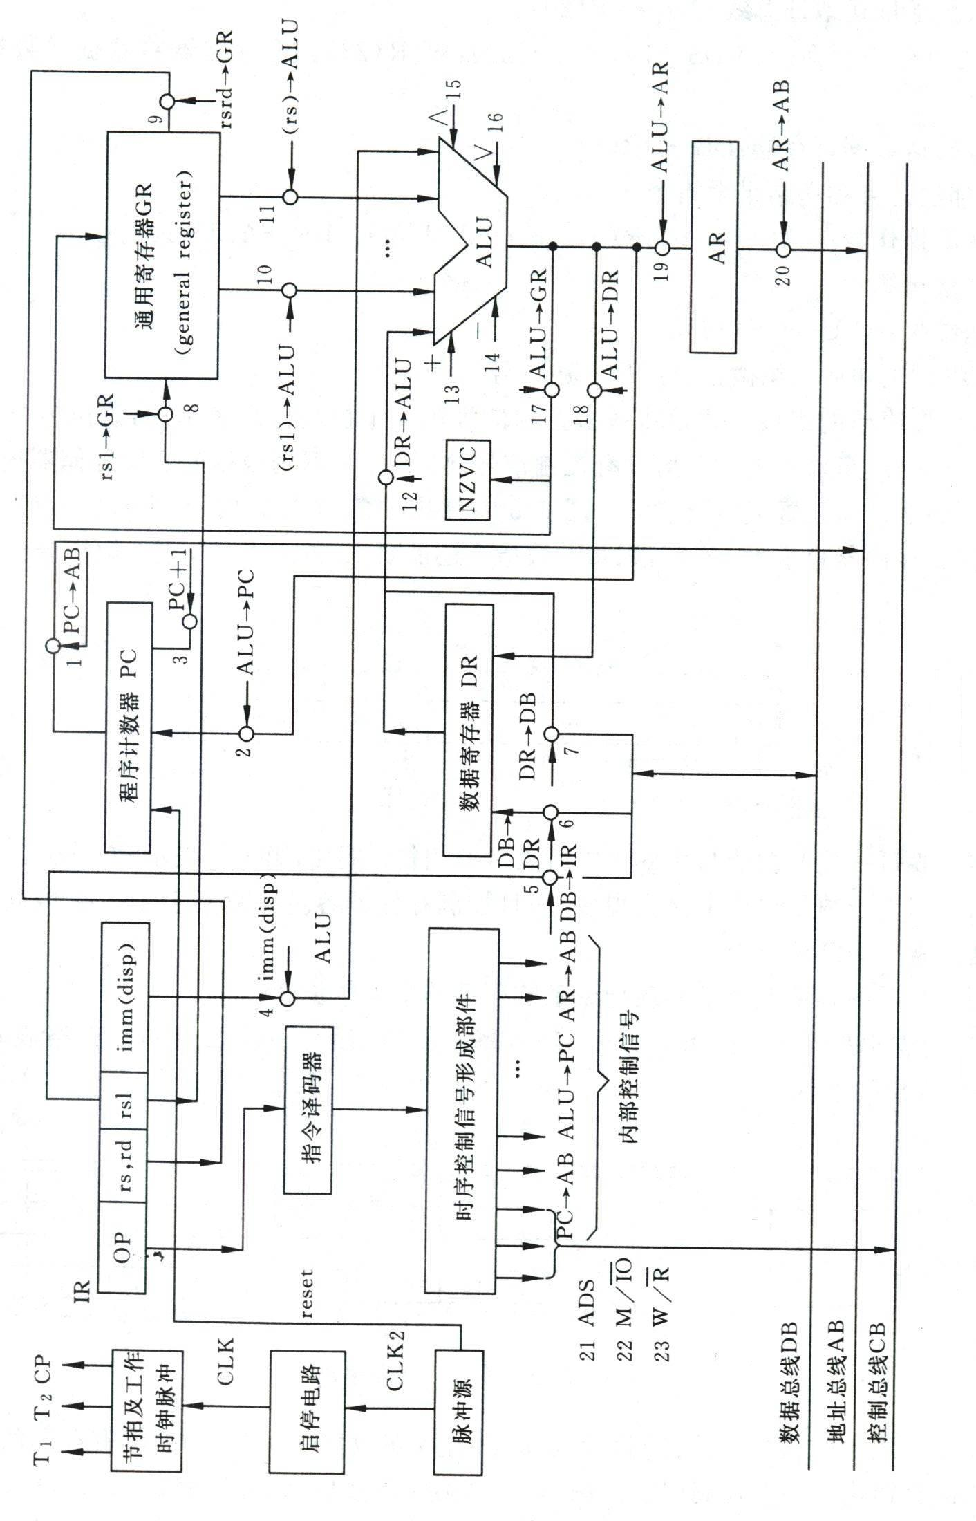

|  |  |
| --- | --- |
| 得分 |  |

五、绘图题（10分）

某机器字长8位，试用如下所给芯片设计一个存储器，总容量为12KB，其中ROM为4KB ，RAM为8KB；ROM由4K×4的芯片构成，RAM由4K×8的芯片构成，试画出存储器扩展及与CPU连接的示意图。

|  |  |
| --- | --- |
| 得分 |  |

六、计算题（30分，每题10分）

1. 已知X=0.1011，Y= 0.1101，用原码加减交替法求X/Y

2. 写出数据位为0100 0001的13位海明码。其中校验位选择5位，计算公式如下:

$$P_{1}=D_{1}⊕D_{2}⊕D_{4}⊕D_{5}⊕D_{7}$$

$$P_{2}=D_{1}⊕D_{3}⊕D_{4}⊕D_{6}⊕D_{7}$$

$$P_{3}=D_{2}⊕D_{3}⊕D_{4}⊕D_{8}$$

$$P_{4}=D_{5}⊕D_{6}⊕D_{7}⊕D_{8}$$

$$P_{5}=D_{1}⊕D_{2}⊕D_{3}⊕D_{4}⊕D_{5}⊕D_{6}⊕D_{7}⊕D_{8}⊕P_{1}⊕P_{2}⊕P_{3}⊕P_{4}$$

3． 设某计算机的cache采用2路组相联映像，已知cache容量为8KB，主存容量为8MB，每个字块有32个字节，请计算：

（1）主存地址多少位（按字节编址），各字段如何划分？

（2）设cache起始为空，CPU从主存单元0，1，…，127，读出128个字节，问命中率为多少？

（3）设主存的块号为(1128)10，它对应的Cache块号为多少？